Kettle中的集群
目录
Kettle中的集群 1
1 设计 2
1.1 定义Cluster schema 2
1.2 定义转换 5
2 执行转换 7
2.1 启动子服务器 7
2.1.1 脚本启动 7
2.1.2 程序启动 9
2.1.3 子服务器内幕 10
2.2 运行转换 12
2.2.1 在spoon中运行 12
2.2.2 编程运行 13
2.2.3 运行内幕 13

Kettle是一款开源的ETL工具，以其高效和可扩展性而闻名于业内。其高效的一个重要原因就是其多线程和集群功能。
Kettle的多线程采用的是一种流水线并发的机制，我们在另外的文章中专门有介绍。这里主要介绍的是kettle的集群。
集群允许转换以及转换中的步骤在多个服务器上并发执行。在使用kettle集群时，首先需要定义的是Cluster schema。所谓的Cluster schema就是一系列的子服务器的集合。在一个集群中，它包含一个主服务器（Master）和多个从属服务器服务器(slave)。如下图所示。
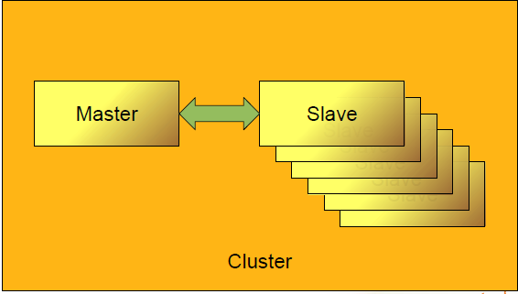
子服务器（Slave servers）允许你在远程服务器上执行转换。建立一个子服务器需要你在远程服务器上建立一个叫做“Carte”的 web 服务器，该服务器可以从Spoon(远程或者集群执行)或者转换任务中接受输入。
在以后的描述中，如果我们提到的是子服务器，则包括集群中的主服务器和从属服务器；否则我们会以主服务器和从属服务器来进行特别指定。

设计
要让转换是以集群方式执行，首先需要在Spoon中进行图形化的设计工作。定义一个以集群方式运行的转换，主要包括定义cluster schema和定义转换两个步骤。

定义Cluster schema

创建子服务器

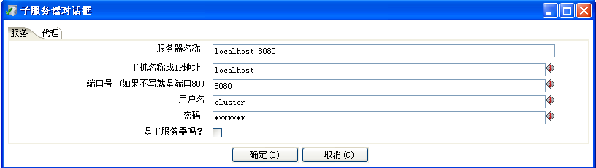
服务tab 选项
选项 | 描述
服务器名称 | 子服务器的名称
主机名称或IP地址 | 用作子服务器的机器的地址
端口号 | 与远程服务通信的端口号
用户名 | 获取远程服务器的用户名
密码 | 获取远程服务器的密码
是主服务器吗 | 在转换以集群形式执行时，该子服务器将作为主服务器
注意: 在集群环境下执行转化时，你必须有一个子服务器作为主服务器（master server）而其余所有的子服务器都作为从属服务器（slave）
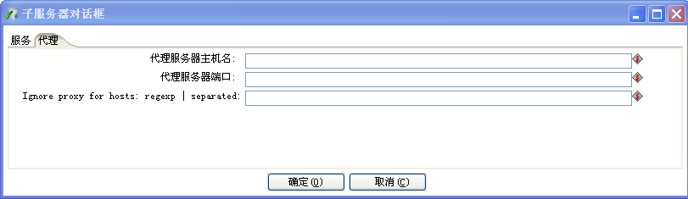
Proxy tab options
选项 | 描述
代理服务器主机名 | 设置你要通过代理进行连接的主机名
代理服务器端口 | 设置与代理进行连接时所需的端口号
Ignore proxy for hosts: regexp|separated | 指定哪些服务器不需要通过代理来进行连接。该选项支持你使用正则表达式来制定多个服务器，多个服务器之间以' | ' 字符来进行分割

创建cluster schema
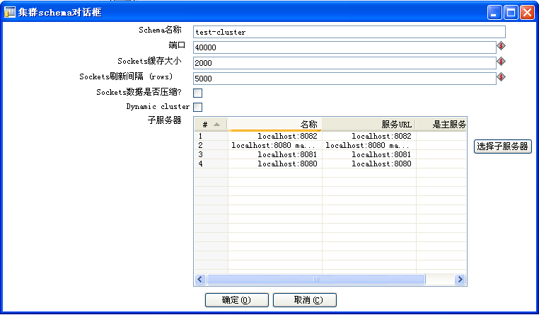
选项描述
选项 | 描述
Schema 名称 | 集群schema的名称
端口号 | 这里定义的端口号是指从哪一个端口号开始分配给子服务器。每一个在子服务器中执行的步骤都要消耗一个端口号。  注意: 确保没有别的网络协议会使用你定义的范围之类的端口，否则会引起问题
Sockets缓存大小 | TCP内部缓存的大小
Sockets刷新间隔(rows) | 当TCP的内部缓存通过网络完全发送出去并且被清空时处理的行数
Sockets数据是否压缩 | 如果该选项被选中，则所有的数据都会使用Gzip压缩算法进行压缩以减轻网络传输量
Dynamic Cluster | 动态集群指的是在运行的时候才能获知从属服务器的信息。这种情形适用于主机可以自动增加或者去除的情形，例如云计算。  主服务器的设置不变,但是它可以接受从属服务器的注册。一旦接受了某个从属服务器的注册，则每隔30秒去监视该从属服务器是否还处于有效状态
子服务器 | 这里是一个要在集群中使用的服务器列表。这个列表中包含一个主服务器和任意数目的从属服务器。  在dynamic Cluster的情况下，只需要选择主服务器即可

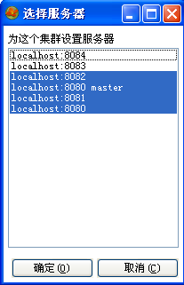

定义转换
定义完了cluster schema后，下一步就是定义在集群环境下执行的转换。我们这里展现的只是一个最简单的例子，完全是为了演示而用。现实情况中的集群有可能非常复杂。
首先你像平时一样创建转换，以hop连接连个两个步骤。然后你指定第二个步骤将在集群下执行
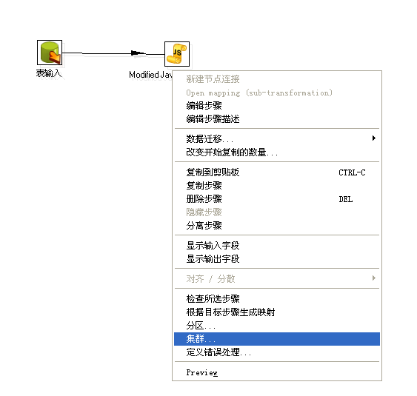

然后选择需要使用的集群。转换如图一样显示在GUI中。
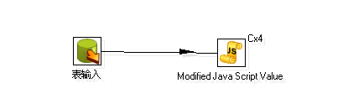
注意 Cx4显示这个步骤将在集群中运行，而这个集群中有4个从属服务器。假设我们将计算结果再次存入到数据表中

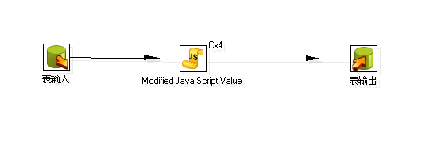
这个转换虽然定义了集群，但是我们同样可以让它在单机环境下执行，而且可以得到相同的结果。这意味着你可以使用普通的本地模式来测试它。

执行转换
要想以集群方式来运行转换或者作业，首先需要启动在Cluster schema中定义的主服务器和从属服务器，然后再运行转换或者作业。

启动子服务器
子服务器其实是一个嵌入式的名为Carte的小web server。要进行集群转换，首先需要启动cluster schema中的子服务器

脚本启动
kettle提供了carte.bat和carte.sh（linux）批处理脚本来启动子服务器，这种启动方式分为两种

使用主机号和端口号
Carte 127.0.0.1 8080
Carte 192.168.1.221 8081

使用配置文件
Carte /foo/bar/carte-config.xml
Carte http://www.example.com/carte-config.xml
如果cluster schema中定义了Dynamic cluster选项，则必须使用配置文件来进行启动，当这个子服务器启动时，它需要向配置文件中“masters”中列出的主服务器列表中汇报其运行状态（通过调用主服务器的registerSlave服务），已达到动态地设置子服务器的目的。配置文件格式
<slave_config>
<masters>
<slaveserver>
<name>master1</name>
<hostname>localhost</hostname>
<port>8080</port>
<username>cluster</username>
<password>cluster</password>
<master>Y</master>
</slaveserver>
</masters>

<report_to_masters>Y</report_to_masters>

<slaveserver>
<name>slave4-8084</name>
<hostname>localhost</hostname>
<port>8084</port>
<username>cluster</username>
<password>cluster</password>
<master>N</master>
</slaveserver>
</slave_config>

这个配置文件主要包括以下几个节点
- masters: 这里列出来的服务器是当前子服务器需要向其汇报状态的主服务器。如果当前这个子服务器是主服务器，则它将连接其它的主服务器来获得这个集群中的所有子服务器。
- report_to_masters : 如果为Y，则表示需要向定义的主服务器发送消息以表明该从属服务器存在
- slaveserver : 这里定义的就是当前carte实例运行时需要的子服务器的配置情况
这里定义的username和password在向主服务器调用Register服务时连接主服务器时提供的安全设置。 在 <slaveserver> 部分，你可以使用<network_interface> 参数，这个参数的优先级高于<hostname>参数 ，如果你的机器中安装有多个网卡，这个设置可以起作用。

程序启动
Kettle提供了org.pentaho.di.www.Carte类，你可以通过该类提供的函数来启动或者停止子服务器。
- 启动子服务器
SlaveServerConfig config = new SlaveServerConfig(hostname, port, false);
Carte. runCarte(config);

- 停止子服务器
carte.getWebServer().stopServer();

子服务器内幕
我们前面提到过子服务器实际上就是一个web server,该web server是基于Jetty这个嵌入式的开源servlet容器。
这个web server主要是提供转换运行的环境，另外一个重要的功能通过提供servlet来在客户端、主服务器和从属服务器之间进行通讯和控制。主服务器和从属服务器之间是通过httpClient来进行通讯的，通讯时传递的数据是xml格式。通过提供的servlet,可以实现启动、停止、暂停转换或者作业、获得转换或者作业的状态、注册子服务器、获得子服务器的列表等等
Kettle主要提供了以下的几种基于servlet的服务
- GetRootServlet：获得Carte的根目录
- GetStatusServlet：获得在服务器上运行的所有的转换和作业的状态
- GetTransStatusServlet：获得在服务器上运行的某个指定的转换的每个步骤的运行状态。
- PrepareExecutionTransServlet：让服务器上的某个指定的转换做好运行的准备。
- StartTransServlet：执行服务器上的某个指定的转换
- PauseTransServlet：暂停或者重新运行某一个转换
- StopTransServlet：停止正在运行的转换
- CleanupTransServlet：清理运行转换时的环境
- AddTransServlet：向子服务器中增加某个转换。如果服务器中有正在运行或者准备运行的相同名字的转换，则抛出异常。
- AllocateServerSocketServlet：分配一个新的socket端口号。这个端口号是基于你在定义cluster schema中设置的端口号，依次加1
- StartJobServlet：执行服务器上某个指定的作业
- StopJobServlet:停止正在运行的作业
- GetJobStatusServlet：获得某个指定作业的状态
- AddJobServlet：向当前的子服务器中添加某个作业。
- RegisterSlaveServlet：注册某个服务器的信息。服务器信息包括子服务器是否活动、最新活动的时间、最新不活动的时间。这个在dynamic cluster中需要用到，由从属服务器向主服务器汇报当前状态。
- GetSlavesServlet：获得集群中子服务器的信息
- AddExportServlet：以zip文件的形式向caret服务器传递作业或者转换信息，并将信息加入到服务器中。

运行转换

在spoon中运行
在kettle的集成设计环境spoon中，你可以选择转换中的“运行”菜单项，或者按F9快捷键，弹出以下的窗口
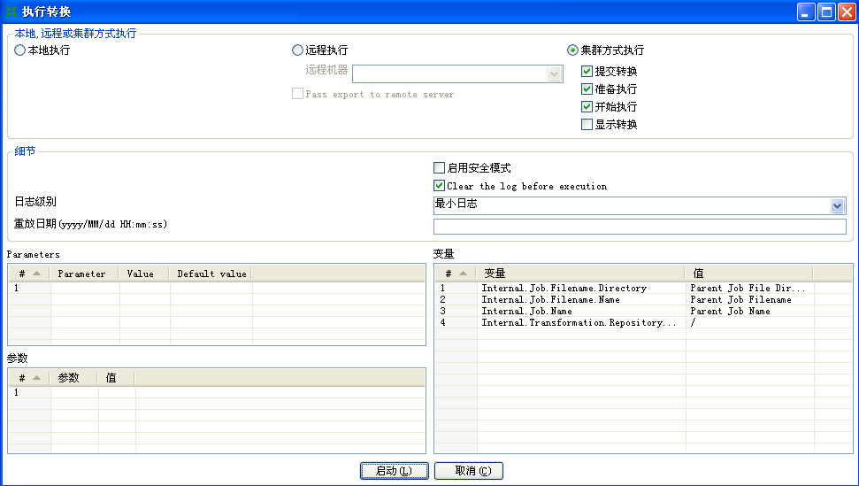
这里有三个选项来决定转换是以什么方式来执行
- 本地执行: 转换或者作业将在你现在使用的JVM中运行。
- 远程执行: 允许你指定一个想运行转换的远程服务器。这需要你在远程服务器上安装Pentaho Data Integration（Kettle）并且运行Carte子服务器。
- 集群方式执行: 允许你在集群环境下执行作业或者转换

当你选择“集群方式执行”选项是，你可以选择以下的选项
- 提交转换: 分解转换并且将转换提交到不同的主服务器和从属服务器。
- 准备执行: 它将在主服务器和从属服务器上执行转换的初始化阶段。
- 开始执行: 它将在主服务器和从属服务器中执行实际的转换任务。
- 显示转换: 显示将要在集群上执行的生成的转换(可以参看下面的分析).

编程运行
你也可以通过使用Kettle提供的API通过编程来以集群的方式运行转换。
TransMeta transMeta = new TransMeta("cluster.ktr");
//设置执行模式
TransExecutionConfiguration config = new TransExecutionConfiguration();
config.setExecutingClustered(true);
config.setExecutingLocally(false);
config.setExecutingRemotely(false);
config.setClusterPosting(true);
config.setClusterPreparing(true);
config.setClusterStarting(true);
config.setLogLevel(LogWriter.LOG_LEVEL_BASIC);
TransSplitter transSplitter = Trans.executeClustered(transMeta, config);
long nrErrors = Trans.monitorClusteredTransformation("cluster test", transSplitter, null, 1);

需要注意的是这段代码可以在一个独立的JVM中执行，而不必要在主服务器中执行。

运行内幕
当以集群方式来运行转换时，Kettle主要执行以下几个步骤来执行分布式的处理
  - 分解转换
在定义转换的时候，如果在某个步骤中定义使用集群，那么这个步骤其实是在从属服务器（slave server）上执行的，例如我们在前面定义转换的modify javascript value步骤中，我们定义了使用集群，那么这个步骤将在从属服务器中执行；而Cx4表示这个步骤是在4个从属服务器上执行。如果步骤中没有定义集群，则表示该步骤是在主服务器(master server)上执行。如果前一步骤在主服务器上执行，而后一步骤需要在从属服务器上执行，或者相反，则这时需要分别在前一步骤和后一步骤之间建立一个remoteStep步骤，前面的remoteStep建立socketWriter进程，它负责从上一步骤中取出数据然后通过socket传输到对应的子服务器的remoteStep中。而后一步骤所在的子服务器的remoteStep步骤则建立一个socketReader,负责从socket中获取数据，并将数据将数据传输到后一步骤中，以供后一步骤来进行后续处理。
所以在以集群方式执行转换时，首要的任务是将转换分解成可以在各个子服务器上执行的转换。
我们还是以上面建立的转换来进行分析描述：

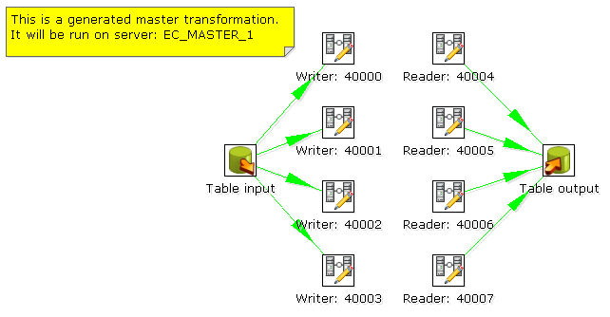
上图是在主服务器上建立的转换
And 4 slaves transformations:
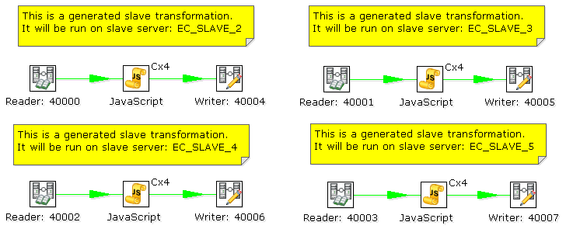
上图是在4个从属服务器上建立的转换，我们可以注意到这四个从属服务器上的转换是一样的，除了端口号不一样。另外我们还注意到在前述Cluster Schema 定义中我们指定了端口号为4000，则为每一个建立的socket连接就是端口号4000开始，依次加1。另外，还可以看到数据是通过使用socket Writer和socket Reader的remoteStep步骤通过TCP/IP的socket来传递数据的。

- 提交转换
对于第一步骤生成的子转换，将调用每个子服务器提供的AddTransServlet服务将转换的信息增加到每个子服务器中（包括主服务器和从属服务器）。
- 准备转换
调用每个子服务器的PrepareExecutionTransServlet服务来准备转换
- 启动转换
调用每个子服务器的StartExecutionTransServlet服务来启动转换。
- 监控转换
在各服务器的转换都启动后，调用Trans.monitorClusteredTransformation来监控各个服务器的运行状态（使用各子服务器提供的GetTransStatusServlet服务来获得每个子服务器的状态）。

